ΒΟΥΛΗ ΤΩΝ ΕΛΛΗΝΩΝ
Πρωτ. ……….
Αριθ.
Διεκπ. ……….

ΑΠΟΣΠΑΣΜΑ

Από τα επίσημα Πρακτικά της ΞΕ', 18 Ιανουαρίου 2000, Συνεδρίασης της Ολομέλειας της Βουλής, στην οποία ψηφίστηκε το παρακάτω σχέδιο νόμου:

Κύρωση της Συμφωνίας μεταξύ της Κυβέρνησης της Ελληνικής Δημοκρατίας και της Κυβέρνησης της Δημοκρατίας της Νοτίου Αφρικής για συνεργασία στον τομέα του τουρισμού

Άρθρο πρώτο

Κυρώνεται και έχει την ισχύ που ορίζει το άρθρο 28 παρ. 1 του Συντάγματος η Συμφωνία μεταξύ της Κυβέρνησης της Ελληνικής Δημοκρατίας και της Κυβέρνησης της Δημοκρατίας της Νοτίου Αφρικής για συνεργασία στον τομέα του τουρισμού, που υπογράφηκε στην Πρετόρια στις 19 Νοεμβρίου 1998, της οποίας το κείμενο σε πρωτότυπο στην ελληνική και αγγλική γλώσσα έχει ως εξής:
ΣΥΜΦΩΝΙΑ
ΜΕΤΑΞΥ ΤΗΣ ΚΥΒΕΡΝΗΣΗΣ ΤΗΣ ΕΛΛΗΝΙΚΗΣ ΔΗΜΟΚΡΑΤΙΑΣ
ΚΑΙ ΤΗΣ ΚΥΒΕΡΝΗΣΗΣ ΤΗΣ ΔΗΜΟΚΡΑΤΙΑΣ ΤΗΣ
ΝΟΤΙΟΥ ΑΦΡΙΚΗΣ ΓΙΑ ΣΥΝΕΡΓΑΣΙΑ ΣΤΟΝ ΤΟΜΕΑ ΤΟΥ ΤΟΥΡΙΣΜΟΥ

ΠΡΟΟΙΜΙΟ
Η Κυβέρνηση της Ελληνικής Δημοκρατίας και η Κυβέρνηση της Δημοκρατίας της Νοτίου Αφρικής (αναφερόμενες εφεξής από κοινού ως τα "Μέρη")

ΕΠΙΘΥΜΩΝΤΑΣ ΝΑ

- ΕΝΔΥΝΑΜΩΣΟΥΝ τις καλές σχέσεις μεταξύ των χωρών τους και

- ΕΠΕΚΤΕΙΝΟΥΝ τη συνεργασία στον τομέα της τουριστικής προβολής, της εκπαίδευσης και της ανταλλαγής πληροφοριών μεταξύ των χωρών τους στη βάση της ισότητας και του αμοιβαίου οφέλους,

ΣΥΜΦΩΝΗΣΑΝ τα ακόλουθα:

ΑΡΘΡΟ 1

Τα Μέρη θα δώσουν ιδιαίτερη προσοχή στην ανάπτυξη και επέκταση των τουριστικών σχέσεων μεταξύ των χωρών τους με σκοπό την καλύτερη γνώση της ιστορίας, του πολιτισμού και του τρόπου ζωής τους.

ΑΡΘΡΟ 2

Τα Μέρη θα προωθήσουν την ανάπτυξη του τουρισμού μεταξύ των χωρών τους, ιδιαίτερα του οργανωμένου τουρισμού και θα ενθαρρύνουν ενεργά τη σύναψη σχέσεων μεταξύ των τουριστικών βιομηχανιών των αντίστοιχων χωρών τους.

ΑΡΘΡΟ 3

Τα Μέρη θα ενθαρρύνουν τις επενδύσεις και τις μικτές επιχειρήσεις στον τομέα του τουρισμού στα πλαίσια των σχετικών νόμων που ισχύουν στις αντίστοιχες χώρες τους.

ΑΡΘΡΟ 4

Για να αναπτύξουν περαιτέρω την τουριστική κίνηση μεταξύ των αντίστοιχων χωρών τους τα Μέρη θα προσπαθήσουν να απλοποιήσουν τις ταξιδιωτικές διαδικασίες σύμφωνα με τη σχετική τους νομοθεσία και χωρίς να θίγονται οι διεθνείς τους υποχρεώσεις.

ΑΡΘΡΟ 5

(1) Προκειμένου να παρέχουν τις κατάλληλες πληροφορίες στους κατοίκους της κάθε χώρας σχετικά με τις δυνατότητες για τουρισμό στην άλλη χώρα, τα Μέρη θα προωθήσουν την αμοιβαία ανταλλαγή τουριστικών πληροφοριών και διαφημιστικού υλικού, ταινιών και εκ

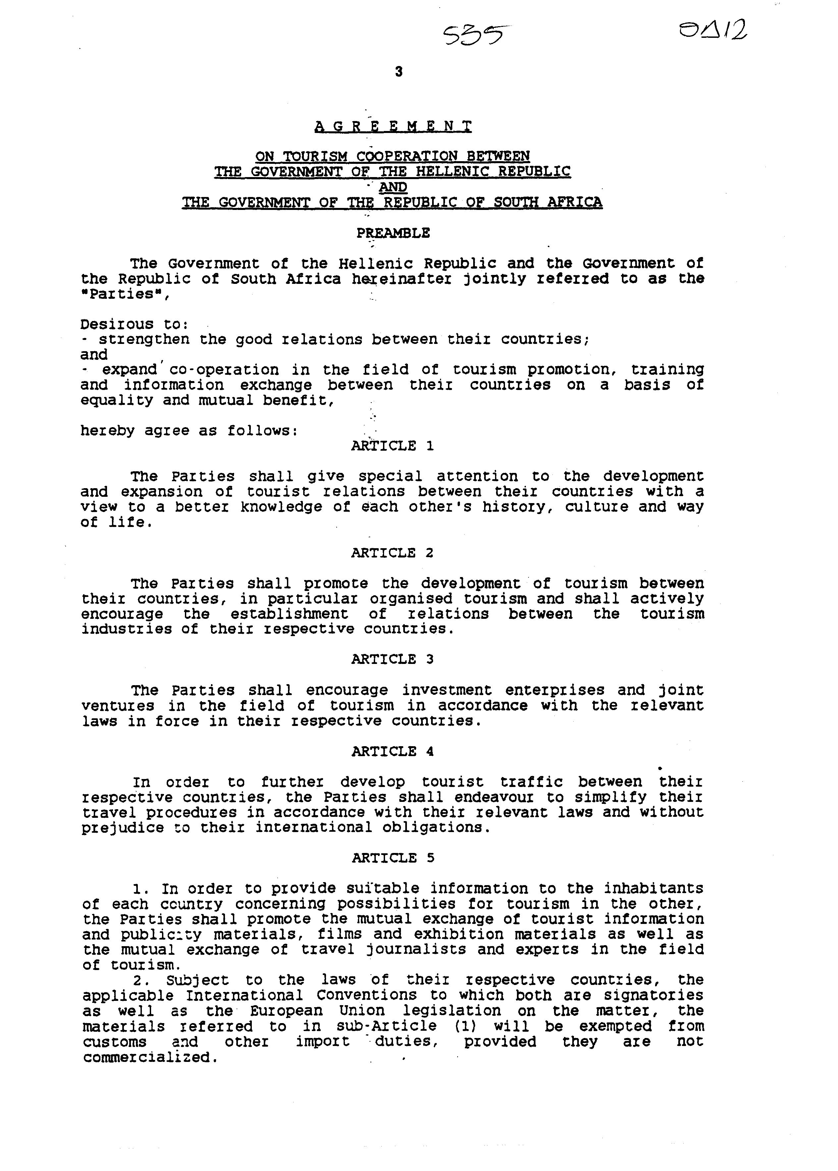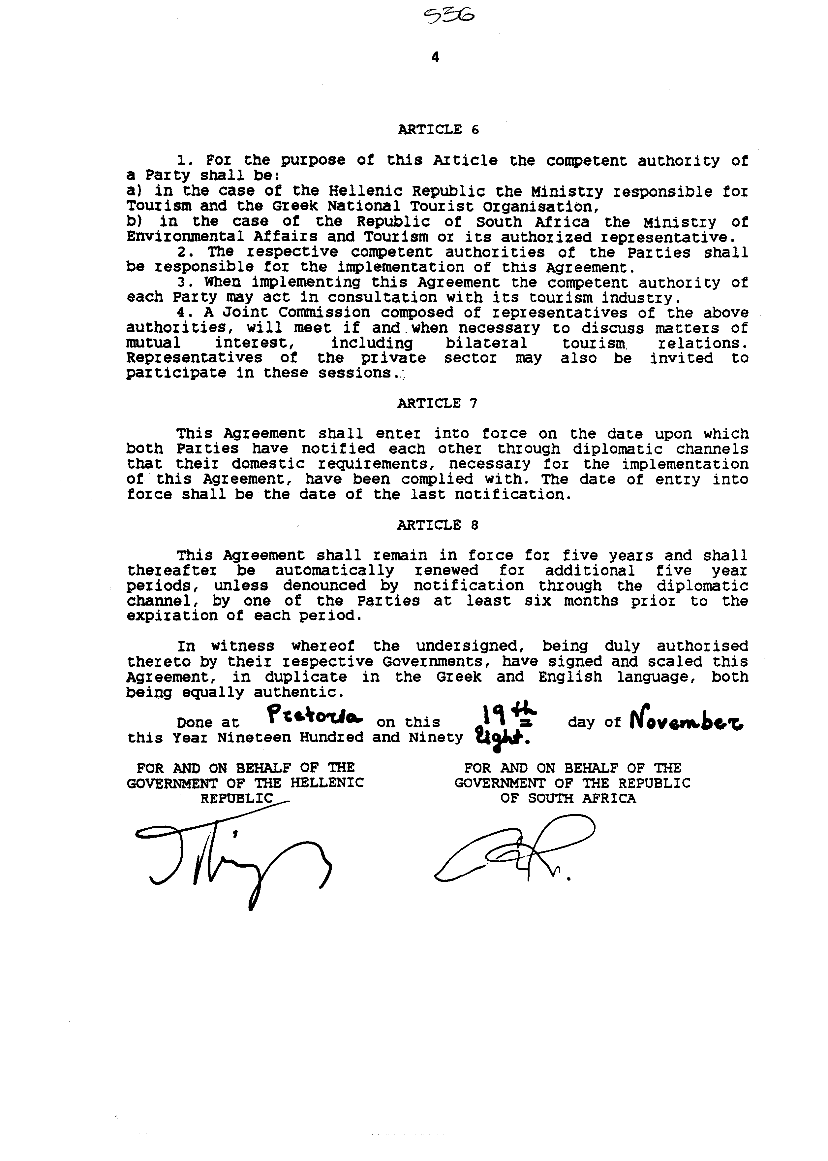

Άρθρο δεύτερο

Τα Πρωτόκολλα - Πρακτικά που καταρτίζονται από τη Μικτή Επιτροπή του άρθρου 6 παρ. 4 της παρούσας Συμφωνίας εγκρίνονται με κοινή πράξη των αρμόδιων κατά περίπτωση Υπουργών.

Άρθρο τρίτο

Η ισχύς του παρόντος νόμου αρχίζει από τη δημοσίευση του στην Εφημερίδα της Κυβερνήσεως και της Συμφωνίας που κυρώνεται από την πλήρωση των προϋποθέσεων του άρθρου 7 αυτής.
Αθήνα, 2000
Ο ΠΡΟΕΔΡΟΣ ΤΗΣ ΒΟΥΛΗΣ
ΑΠΟΣΤΟΛΟΣ ΧΡ. ΚΑΚΛΑΜΑΝΗΣ

Ο ΓΕΝΙΚΟΣ ΓΡΑΜΜΑΤΕΑΣ ΤΗΣ ΒΟΥΛΗΣ
ΠΑΝΑΓΙΩΤΗΣ Θ. ΤΖΩΡΤΖΟΠΟΥΛΟΣ

O ΠΡΟΪΣΤΑΜΕΝΟΣ ΤΗΣ ΔΙΕΥΘΥΝΣΗΣ
ΝΟΜΟΘΕΤΙΚΟΥ ΕΡΓΟΥ α.α.
ΙΩΑΝΝΗΣ ΖΩΓΡΑΦΟΣ

